社交网络上社会比较影响生活满意度的作用机制

目录

社交网络上社会比较影响生活满意度的作用机制 1

引言 3

假设推导 4

向上比较引发相对剥夺感 4

相对剥夺感中介了向上比较后的生活满意度下降 5

向下比较产生优越感 6

优越感中介了向下比较后的生活满意度提高 7

社会比较倾向与社会比较方向——向上或向下 8

社会比较方向与社会比较的策略——认同或对比 9

预实验1 - 模拟数据 10

方法 10

被试 10

结果 12

描述统计 12

相关矩阵 14

验证性因素分析 16

收敛效度 16

区别效度 17

Haywood case 18

共同方法偏差 20

Harmon one-factor test 20

Unmeasured Latent Method Construct 20

结构方程模型 22

中介效应分析 22

调节效应分析 23

预实验2 – 验证性因素分析 23

方法 23

被试 23

样本量 23

过程 24

测量 24

社会比较倾向量表 24

相对剥夺感量表 24

感知到的优越感量表 24

生活满意度量表 24

社会比较方向量表 24

社会比较策略量表 24

结果 24

描述统计 24

正态性检验 24

讨论 30

理论贡献 30

局限与未来研究方向 30

实践意义 30

参考文献 31

# 引言

社交媒体如今非常流行。早在2008年，FB就成为了最流行的一个软件之一，几乎90%的大学生都会用Facebook(FB) (Steinfield et al., 2008). 近些年的研究显示，72%的成年人使用FB，82%的年轻人（18-29）使用FB (Duggan, 2015). 有些学者将这样的在社交平台上的交际方式，认为是一种超人际的交流 (Gonzales & Hancock, 2011; Underwood et al., 2011; Wang et al., 2010).

社交媒体的出现，让社会比较变得更加容易，比如FB这样的社交网站，让人们有更多机会发布和自己相关的东西，增加了社会比较的机会 (Haferkamp & Krämer, 2011; Vogel et al., 2015). 由于可以从网络上获取丰富的信息，社交媒体成了一个容易发生社会比较的平台 (Acar, 2008; Vogel et al., 2015). 网络让人们可以分享自己的照片，信息 (Manago et al., 2012). 这让人们可以不断接收到来自朋友们的评价，从而进行社会比较 (Manago et al., 2008). 比如，通过看他人的推文和照片，人们在社交媒体的使用中发生了社会比较 (Lee, 2014). 但这并不是一件坏事。事实上，大家也乐于在社交媒体上了解其他人的信息，比如，人们喜欢在初次见面之前浏览对方社交网站上的信息 (Joinson, 2008; Pempek et al., 2009).

而在社交媒体上，人们大多喜欢展示自己好的一面。社交媒体让你有时间为你发布的东西润色，发表相较于原始素材更好的文章或照片，这让人们可以以更讨人喜欢的样子出现 (Barash et al., 2010; Kross et al., 2013; Mehdizadeh, 2010; Newman et al., 2011; Verduyn et al., 2015). 已有研究表明，社交媒体上人们的样子，通常都是最好的样子 (Nadkarni & Hofmann, 2012; Rosenberg & Egbert, 2011). 在网络上，人们更倾向于将自己表现得光鲜亮丽 (Chou & Edge, 2012; Ellison et al., 2006; Gonzales & Hancock, 2011).

因此，在社交媒体上，相较于向下比较，人们更容易发生向上比较——一个人与比自己更好的人进行比较 (Feinstein et al., 2013; Haferkamp & Krämer, 2011; Lee, 2014; Vogel et al., 2015; Vogel et al., 2014). 以往的研究发现，社交媒体的使用频率，与一些消极的结果相关。Chou and Edge (2012) 发现，经常使用FB的人认为其他人比他更开心，过得更好，认为生活是不那么公平的。类似的，还有研究发现，使用社交媒体的频率与抑郁症相关 (Van den Eijnden et al., 2008)，与短期的幸福感降低相关 (Kross et al., 2013)，与对浪漫关系的嫉妒相关 (Muise et al., 2009)。高频率使用社交媒体的人，常常觉得他人比自己生活的更幸福 (Chou & Edge, 2012). 比如，相较于浏览普通网页，女性被试在浏览FB十分钟后，会觉得自己相较于自己朋友圈的人而言，外貌并不出众 (Fardouly et al., 2015). 已有研究证实，这些消极结果的产生，是因为在社交媒体的使用中发生了向上比较 (Steers et al., 2014; Vannucci et al., 2017).

# 假设推导

## 向上比较引发相对剥夺感

在网络上的向上比较，常常会带来消极的后果，比如抑郁 (Feinstein et al., 2013; Liu et al., 2017), 自尊降低 (Kalpidou et al., 2011; Lee, 2014; Liu et al., 2017; Vogel et al., 2014), 自我评估降低 (Haferkamp & Krämer, 2011) 以及幸福感降低 (Kross et al., 2013).

以往的研究，大多从情绪的角度——嫉妒，来解释这个过程。嫉妒是一种情绪，当一个人缺乏另一个人的某些卓越品质、成就或财产时，或者他希望另一个人缺乏这些东西时，就会出现这种情绪 (Parrott & Smith, 1993). 比如，已有研究发现，在FB上的社会比较，是引起人们嫉妒的原因之一，这种嫉妒的情绪会促进人们对自己的事业做出不成功的评价 (Pera, 2018). 首先这可能是因为，社交媒体提供了一个便捷的方式，让人和自己相似的人产生联系，提升了人们体验到嫉妒的可能性 (Hill & Buss, 2006; Salovey & Rodin, 1991). 其次，在浏览了社交媒体后，由于陷入向上比较中，人们对自我的感觉相较于浏览普通网站会更差 (Vogel et al., 2015). 作为佐证，有研究发现，在社交网络上看到更加有吸引力的照片或者成功人士相关的照片后，人们会体验到更高的嫉妒感 (Appel et al., 2015; Haferkamp & Krämer, 2011; Tandoc Jr et al., 2015; Vogel et al., 2014). 这种嫉妒最终导致了人们的生活满意度 (Espín et al., 2018; Krasnova et al., 2013) 和主观幸福感 (Briki, 2019) 的降低，以及提高了产生焦虑和抑郁的可能(Cohen‐Charash, 2009; Daniels & Holtfreter, 2019).

相较于情绪上的体验，相对剥夺感更像是一种认知上的体验，即认识到被比较对象拥有自己所没有的东西。比如，经济上的不平等被认为是相对剥夺感产生的源头，而这种相对剥夺感进一步引发了人们的嫉妒情绪 (Podder, 1996).

相较于通过嫉妒这种情绪来解释向上比较造成的种种消极后果，相对剥夺感是一种认知上的解释。认知情绪理论认为，情绪不会无缘无故的产生，他产生于对于压力事件的评价。是这种评价，而不是压力事件本身，导致了消极情绪(Frijda, 1986; Lazarus, 1991; Ortony et al., 1988; Roseman, 1984; Scherer, 1984; Smith & Ellsworth, 1985; Weiner, 2012). 基于该理论，我们认为，相对剥夺感在压力事件（社会比较）和消极情绪（嫉妒）之间，扮演了这样一个认知评价的过程。相对剥夺感的概念最早出现在二战时期。有人发现，尽管美国陆军空军医务兵的晋升速度要快得多，但是他们对于晋升的失望程度高于军警(Stouffer et al., 1949). Burns (1966) 在此基础上发展出了两个概念，个人相对剥夺感 (Egoisticistic relative deprivation)和组织相对剥夺感 (Fraternalternal relative deprivation). 前者指的是感知到自己和他人相比不公平。后者指的是感知到自己所在群体得不到应得的。有研究总结，前者导致个人的压力，后者导致群体的抗议 (Olson & Hazlewood, 2014; Walker & Pettigrew, 1984).

具体而言，当一个人有权利得到某样东西，却得不到时，就会产生相对剥夺感(Feather, 1999; Olson & Hazlewood, 2014). 相对剥夺感被认为是很多消极结果的源头(Callan et al., 2011). 已有很多研究指出，向上比较会产生相对剥夺感(Buunk et al., 2003; Kim et al., 2018; Seo & Park, 2018).

**我们提出假设1：当人们进行向上比较的时候，会产生相对剥夺感**

## 相对剥夺感中介了向上比较后的生活满意度下降

以往的研究，更多的关注的是经济地位上的相对剥夺感(Podder, 1996). 随着社交媒体的发展，我们更容易和身边的人产生联系，也就更容易进行比较，由于人们往往倾向于在网络上展现自己最好的一面，因此这种社会比较可能常常是向上比较，而这种比较，往往并不涉及经济地位上的比较，可能只是将自己的生活，与他人的生活进行了整体性的比较。

因此，我们想讨论并不是自己所在群体的相对剥夺感，而是个体层面的相对剥夺感(Callan et al., 2011). Smith et al. (2012) 认为这样的相对剥夺感的产生需要满足三个条件。首先，相对剥夺感是在和他人比较后产生的。其次，在认知上，比较者发现，自己相较于被比较者是处于劣势的。最重要的是，比较者认为这种劣势是由于不公平而造成的。

一个关于老年人的研究中发现，倾向于进行向上比较的老年人，相较于倾向于进行向下比较的老年人而言，其生活满意度更低 (Frieswijk et al., 2004a). 但该研究并未解释，向上比较产生的生活满意度下降的内在心理机制。我们认为，从认知的层面来解释，当人们进行向上比较后，由于发现自己相较于被比较对象处于劣势，因此会产生相对剥夺感，最终这种相对剥夺感使其对生活满意度评价的降低。

为了佐证相对剥夺感对生活满意度的负性影响。我们发现，已有很多研究证实了当人们体验到相对剥夺感时，其心理或生理健康都会受到一定程度的影响 (Adjaye-Gbewonyo & Kawachi, 2012; Beshai et al., 2017; Callan et al., 2015b; Osborne et al., 2012). 在生理健康方面，相对剥夺感可能会造成更高的心脏病发病率 (Lawlor et al., 2005), 以及更高死亡率(Eames et al., 1993; McLoone & Boddy, 1994). 相对剥夺感的增加，也意味着更糟糕的心理健康(Adjaye-Gbewonyo & Kawachi, 2012; Eibner et al., 2004; Smith et al., 2012; Walters et al., 2004). 比如，更容易产生抑郁或焦虑症状(Eibner et al., 2004; Nesi & Prinstein, 2015). 更进一步的，这种关系也被证明是一种因果关系，Smith et al. (2020) 发现个人相对剥夺感可以预测两年后更低的心理健康水平，但是反过来，心理健康并不会预测两年后的相对剥夺感。

有研究发现，这些由相对剥夺感产生的负性影响，可能与社交媒体的使用时，发生的社会比较相关 (De Vries et al., 2018; Jang et al., 2016; Kim et al., 2021; Lee, 2014; Robinson et al., 2019; Vogel et al., 2015), 也有研究直接指出，这种社会比较会造成幸福感的降低 (Burnell et al., 2019; Verduyn et al., 2017).

与我们的假设类似，已经有研究通过相对剥夺感解释了社会比较与生活满意度之间的关系，Seo and Hyun (2018) 发现，越倾向于在社交媒体上和名人进行比较，人们越容易体验到相对剥夺感，从而对生活满意度的评价降低。在此基础上我们认为，这种社交媒体上的向上比较，不仅仅是发生在普通人和名人之间，在普通人与普通人之间，也可能发生，而且应该更加普遍。

**我们提出假设2：人们在向上比较时会产生相对剥夺感，这种相对剥夺感越高，则对自己的生活满意度评价越低**

## 向下比较产生优越感

向上比较，可能会让人有一种受到威胁的感觉，因此人们会避免这样的比较 (Brickman & Bulman, 1977). 在考试中考得不好的人，会尽力回避考得好的人的信息，而考得好的人则不会(Friend & Gilbert, 1973; Wilson & Benner, 1971).

因此，并不是所有人都希望进行向上比较，人们有时也会进行向下比较——一个人与比自己更差的人进行比较 (Wilson & Benner, 1971). 事实上，人们在和比自己优秀的人比较时，也会想方设法找到自己比他强的方面。更有甚者，会在比较时，想象一个比他自己更糟糕的人，作为比较对象(Buunk & Ybema, 1995, 1997; Gerrard & Gibbons, 2013; Taylor et al., 1983; Van der Zee et al., 2000; Wills, 1997).

向下比较常常会带来积极的效果，比如，增加人们的自尊，产生自豪感(Gibbons, 1986; Gilbert et al., 1995; Klein, 1997; Kulik & Gump, 1997; Morse & Gergen, 1970; Wills, 1981). 人们也可以通过向下比较来提高自己的主观幸福感 (Wood, 1989). 人们也会和那些和自己经历同样事情，且结果一样糟糕的人进行对比，以此来提高幸福感 (Wills, 1981). 甚至有研究发现，相较于不进行向下比较的人而言，进行更多向下比较的人，在未来一年都会觉得更高兴 (Buunk & Ybema, 1995).

然而，以往很少有研究讨论，为什么向下比较会产生这些积极的效果。

优越感最早是作为“自恋”这个人格变量中的一个维度而存在的 (Emmons, 1987). 有研究发现，自恋的人，相较于向上比较，更倾向于进行向下比较。并且他们也认为，这其中的核心是因为自恋的人想从向下比较中获得优越感 (Krizan & Bushman, 2011). 也有研究发现，自恋水平越高的人，越容易在向下比较中体验到积极情绪 (Bogart et al., 2004).

我们这里想讨论的，并不是人格特质上的优越感，而是一种感知到的优越感 (Freis & Hansen-Brown, 2021). 尽管感知到的优越感和自恋之间存在者中等程度的相关 (Freis & Hansen-Brown, 2021). 但作为自恋这个人格特质下的优越感维度，比如自恋量表中的优越感维度 (Emmons, 1987)，“我认为我自己生来就是一个领导者”，“我可以让任何人相信任意一件事”，更像是一个人倾向于进行向下比较的原因。而感知到的优越感，更像是一个人在向下比较后得到的结果，或者说，人们想要进行向下比较而达到的目标。优越感可能既是这一次向下比较中产生的积极结果的核心，又是驱使人们再次进行向下比较的动力。

**我们提出假设3：当人们进行向下比较的时候，会产生优越感**

## 优越感中介了向下比较后的生活满意度提高

向下比较时，人们可能会产生优越感，认为被比较者没有自己所拥有的东西。尽管几乎没有研究指出优越感与生活满意度之间的关系。但类似于相对剥夺感，我们认为，当人们在比较中发现，自己相较于其他人更优越时，可能对自己的评价更高，因此对自己的生活满意度评价更高。一个经验研究中发现，大多数人会认为自己处于平均值以上，即认为自己相较于大多数人是更优越的，这种优越感被认为是一个人产生主观幸福感的关键 (Headey & Wearing, 1988).

正如前文所说，人们在和比自己优秀的人比较时，常常会想到自己比他强的方面。更有甚者，会在比较时，想象一个比他自己糟糕的人，作为比较对象(Buunk & Ybema, 1995, 1997; Gerrard & Gibbons, 2013; Taylor et al., 1983; Van der Zee et al., 2000; Wills, 1997). 因此我们认为，人们是乐于进行向下比较的，这可能不仅仅是因为向上比较常常会带来不好的结果，也可能是因为，在向下比较中，人们可以获得积极的反馈。以下，我将从“幽默理论”和“犯错误效应”两个角度来解释这个过程。

优越理论，是三种幽默理论中的一种。这种理论认为，我们为什么会发笑，是因为我们在和某个对象的比较中，产生了优越感 (Lintott, 2016). 亚里士多德说也曾经说过，我们会嘲笑劣等或丑陋的人，是因为我们在和他们的比较中，感到了优越，从而觉得高兴。

犯错误效应 (Pratfall effect)——一个优秀的人，如果犯了小错误，则更加让人喜爱 (Aronson et al., 1966). 尽管，这个效应并没有这样被解释过，但是我们假设，此时，作为旁观者，也可能发生了一次对当事者的向下比较——相较于这个优秀的人而言，至少我不会犯这样的小错误。因此产生了一些优越感。于是对这样的人更加喜欢。

我们会更喜欢犯小错误的人，可能是因为，我们从这个小错误中，产生了向下比较。我们会发笑，也可能是因为，我们在比较中产生了优越感。这似乎是意味着，优越感，是向下比较后产生的积极效果的核心，它解释了为什么我们想进行向下比较（诱因），也解释了，为什么向下比较后会产生生活满意度的提升。本文是第一次引入优越感来解释向下比较和生活满意度之间的关系。

**我们提出假设4：人们在向下比较时会产生优越感，这种优越感越高，则对自己的生活满意度评价越高**

## 社会比较倾向与社会比较方向——向上或向下

社会比较倾向指的是，人们多么倾向于和其他人进行社会比较。社会比较是体现个体差异的人格特质变量 (Hemphill & Lehman, 1991). Gibbons and Buunk (1999) 第一次提出了SCO，并且建立了INCOM (Iowa-Netherlands Comparison Orientation Measure) 量表。社会比较倾向分为,基于能力的社会比较倾向 (ability-based social comparison orientation) 和基于观点的社会比较倾向 (opinion-based social comparison orientation). 前者倾向于通过比较而得知“我做的怎么样”，后者倾向于通过比较得知“我应该怎样思考或感受”。这两个维度都是体现了一个人向他人寻求信息以增加自我理解的倾向 (Gibbons & Buunk, 1999).

社会比较倾向越高，意味着社会比较的频率越高 (Buunk et al., 2003; Buunk et al., 2005). 但是社会比较倾向并不涉及社会比较的方向。Butzer and Kuiper (2006) 发现，社会比较倾向高的人，向上比较的倾向和向下比较的倾向都会更高。而具体到某一个社会比较倾向高的人，他可能单单是向上比较的频率高，也可能单单是向下比较的频率高，或者是向下和向下比较的频率都很高。如果一个人仅仅是倾向于进行向上比较，那么他可能会常常在向上比较中体验到相对剥夺感，从而对自己的生活满意度评价较低。相反，一个向下比较倾向较高的人，他不太可能会在向上比较中体验到相对剥夺感，对他而言，由于常常在向下比较中感受到优越感，他会对自己的生活满意度评价较高。

尽管已经有文章讨论了社会比较倾向越高的人，越容易体验到相对剥夺感。比如，Callan et al. (2015a) 发现，年龄越大的人社会比较倾向越低，社会比较倾向越低，感受到的相对剥夺感越少。Kim et al. (2017) 和 Kim et al. (2021) 的结果与Callan et al. (2015a) 类似。但很少有研究考虑社会比较倾向和社会比较方向的交互作用。仅有 (Buunk et al., 2003) 讨论了社会比较方向和社会比较倾向的交互作用。他们发现，只有对于社会比较倾向高的人，向上比较的频率越高，体验到的相对剥夺感越多；对于社会比较倾向较低的人，不论他们进行社会比较的频率高低，他们体验到的相对剥夺感均适中。类似的，Buunk et al. (2007) 发现，在向上比较时，社会比较倾向越高意味着生活满意度越低，在向下比较时，社会比较倾向越高意味着生活满意度越高。但他并没有引入相对剥夺感和优越感解释这个过程。

已有很多研究发现，社会比较倾向越高，往往意味着向上或向下社会比较的频率都会更高 (Butzer & Kuiper, 2006; Buunk et al., 2003; Buunk et al., 2005; Lee, 2014). 但前人关于社会比较倾向的文章中，很少考虑社会比较方向的问题。并且，以往的研究，常常探讨的是向上比较产生的相对剥夺感，而忽略向下比较，可能产生的优越感。

**因此，我们提出假设5：社会比较方向调节了社会比较倾向和相对剥夺感以及和优越感之间的关系，具体而言当人们进行向上比较时，他的社会比较倾向越高，则体验到的相对剥夺感越高；当人们进行向下比较时，他的社会比较倾向越高，则体验到的优越感越高**

## 社会比较方向与社会比较的策略——认同或对比

与之前我们所讨论的相反，有研究发现，人们进行向上比较的时候，可能会体验到积极效果，进行向下比较时，可能会体验到消极效果 (Buunk et al., 1990; Hemphill & Lehman, 1991). Buunk and Ybema (1997) 解释了这种矛盾，他们认为这可能是因为，人们在进行社会比较时，将比较目标视作了自己未来可能成为的样子——认同策略。相较于，将比较目标视作竞争对象——对比策略，这样的社会比较，可能会产生相反的结果。如果人们将被比较对象识别为竞争对象，那么在向下比较中，人们会觉得自己做的更好，在向上比较中，觉得自己做的更糟 (Buunk et al., 1990). 如果人们将被比较对象视作自己未来可能的样子，那么向下比较会让人感觉更糟 (Buunk & Ybema, 1997; Collins, 1996; Ybema & Buunk, 1995). Van der Zee et al. (2000) 发展了这个理论，将社会比较方向——向上或向下，和社会比较策略——认同或对比，结合起来，将社会比较细分为四种情况，向上-对比、向上-认同、向下-对比、向下-认同。

近些年的研究，通常只从社会比较策略这一个方面来讨论其对人的积极或消极的影响，并没有考虑其与社会比较倾向之间的交互作用。比如，Dibb (2019) 发现，在FB上，越多地采取 “向上-认同”比较策略的人，会报告更多的生理性症状。同时，在他的研究中，也发现“向上-对比”与“生活满意度”之间存在显著的负相关。再比如，一项针对教师的研究发现，如果教师越多的采取“向上-对比”或“向下-认同”的比较策略，在进行比较后，他们会产生更多的耗竭(burn-out) (Carmona et al., 2006). 此外还有一项针对不同体弱程度的老人的调研发现，采取“向上-对比”或“向下-认同”策略的老人会体验到更低的生活满意度 (Frieswijk et al., 2004b). 总的来说，尽管已有元分析总结道 “向上-对比”和“向下-认同”会降低幸福感，“向下-对比”和“向上-认同”会提高幸福感(Gerber et al., 2018), 但他们并没有解释其中的心理机制。因此，我们打算从“社会比较倾向”和“社会比较策略”的角度出发，通过引入“相对剥夺感”和“优越感”，来解释“社会比较”，在什么情况下，以及如何影响“生活满意度”。

**假设6：在向上对比时，社会比较倾向越高，体会到越多的相对剥夺感，从而对生活满意度评价降低；在向下对比时，社会比较倾向越高，体会到越多的优越感，从而对生活满意度评价升高。而在向上认同或向下认同时，不会产生这些效应。**

# 预实验1 - 模拟数据

## 方法

### 被试

#### 样本量

对于使用结构方程模型进行的研究，Bentler and Chou (1987) 建议被试数与题目数的比值应该大于5，我们研究中使用的问卷，一共有26题，因此至少应该有130名被试。Hair (2009) 则在书中建议，这个比值应该大于10，那么这意味着我们的被试量应该大于260。Kenny (2015) 则建议至少需要200名被试。因此，我们最终决定采用至少每个研究400名被试的模拟数据进行测试。

#### 过程

我们将使用模拟数据模拟整个研究将要进行的所有统计分析本研究的所有数据与代码将公开在<https://github.com/sinnyuki/SCO>

#### 测量

##### 社会比较倾向量表

社会比较倾向量表由Gibbons and Buunk (1999)创建。它有两个维度，均为七点计分。维度1，基于能力的社会比较倾向 (ASC ability-based social comparison orientation)，比如“我常把我的好朋友或家人正在做的事情与其他人做的事情比较”，共5道题。维度2，基于观点的社会比较倾向 (OSC opinion-based social comparison orientation), 比如“我常将我和他人在生活中的成就进行比较”，共6道题。该量表在中文环境下经过王明姬 et al. (2006) 的翻译后，已被证明具有良好的信效度。

##### 相对剥夺感量表

相对剥夺感量表由Callan et al. (2011)创建。它有5道题，七点计分，比如“当我将自己拥有的与周围人比较时,我感到自己有所缺少”。目前国内并没有系统地对该量表进行过信效度检验。本文所采用的中文翻译版本来自徐璐 (2022)。

##### 感知到的优越感量表

感知到的优越感由Freis and Hansen-Brown (2021)创建。它有5道题，七点计分，比如“我常常觉得自己比周围的人优越”。目前国内既没有对该量表进行过系统的信效度检验，也没有文章对该量表进行过翻译。因此本文将对该量表进行翻译并进行简单的信效度检验。

##### 生活满意度量表

生活满意度量表由Diener et al. (1985)创建。它有5道题，七点计分，比如“我的生活在大多数方面都接近于我的理想”。该量表在中文环境下经过(熊承清 & 许远理, 2009)的翻译后，已被证明具有良好的信效度。

##### 社会比较方向量表

社会比较方向的量表由Buunk et al. (2003) 创建。它有2道题，七点计分。一道题测量向上比较的频率，“你会多么频繁的将自己与一个比你自己更优秀的人进行比较”。一道题测量向下比较的频率，“你会多么频繁的将自己与一个比你自己更糟糕的人进行比较”。在此基础上，我们增加了一道题，来测量社会比较的方向，“你更常与比自己更好更优秀的人进行比较，还是更常与比自己更糟更差劲的人进行比较”。1代表“经常与比自己更差的人进行比较”，4代表“两种比较出现的可能性差不多”，7代表“经常与比自己更好的人进行比较”。

##### 社会比较策略量表

社会比较策略量表由(Van der Zee et al., 2000)创建。它有4个维度，每个维度3道题，均为七点计分。它的四个维度分别是向上认同(UI upward identify), 向上对比(UC upward contrast), 向下认同(DI downward identify) 和向下对比(DC downward contrast)。比如，“当看到别人比我好时，我会欣喜地意识到自己也是有可能取得进步的”，向上认同。“当看到别人比我差时，我很高兴自己的事进展得还算顺利”，向下对比。目前国内并没有系统地对该量表进行过信效度检验。本文所采用的中文翻译版本来自(杨露, 2011)。

## 结果

### 描述统计

#### 正态性检验

Table.1 Descriptive Statistics

| Variable | N | Mean | SD | Median | Min | Max | Skewness | Kurtosis |
| --- | --- | --- | --- | --- | --- | --- | --- | --- |
| Gender | 400 | 0.51 | 0.5 | 1 | 0 | 1 | -0.03 | -2 |
| Age | 400 | 25.05 | 4.85 | 25 | 10 | 38 | 0.02 | -0.15 |
| Group | 400 | 4.46 | 2.65 | 5 | 0 | 8 | -0.36 | -1.15 |
| ASC | 400 | 4.39 | 1.07 | 4.4 | 1.8 | 6.4 | -0.25 | -0.51 |
| OSC | 400 | 4.39 | 1.06 | 4.33 | 1.67 | 6.33 | -0.3 | -0.34 |
| RD | 400 | 4.01 | 1.13 | 4 | 1.6 | 6.4 | -0.04 | -0.65 |
| POS | 400 | 4 | 1.13 | 4 | 1.8 | 6.2 | 0 | -0.72 |
| LS | 400 | 4 | 0.83 | 4 | 1.8 | 6.2 | 0.02 | 1.06 |
| SCD | 400 | 3.98 | 0.98 | 4 | 1 | 7 | -0.04 | 0.53 |
| USC | 400 | 3.97 | 1.29 | 4 | 1 | 7 | -0.04 | -0.97 |
| DSC | 400 | 4.02 | 1.31 | 4 | 1 | 7 | -0.1 | -0.76 |
| UI | 400 | 3.1 | 0.9 | 3 | 1.67 | 5 | 0.14 | -1.15 |
| UC | 400 | 4.01 | 1.14 | 4 | 1.67 | 6.33 | -0.01 | -0.82 |
| DI | 400 | 3.22 | 0.86 | 3 | 1 | 5.67 | 0.11 | -0.5 |
| DC | 400 | 4.04 | 1.15 | 4 | 1.67 | 6.33 | -0.05 | -0.81 |

*ASC ability-based social comparison orientation基于能力的社会比较倾向, OSC opinion-based social comparison orientation基于观点的社会比较倾向, RD* *relative deprivation 相对剥夺感, POS perceptions of superiority 感知到的优越感, LS life satisfaction 生活满意度, SCD social comparison direction 社会比较方向, USC upward social comparison向上社会比较, DSC downward social comparison 向下社会比较, UI upward identify向上认同, UC upward contrast 向上对比, DI downward identify 向下认同, DC downward contrast 向下对比*

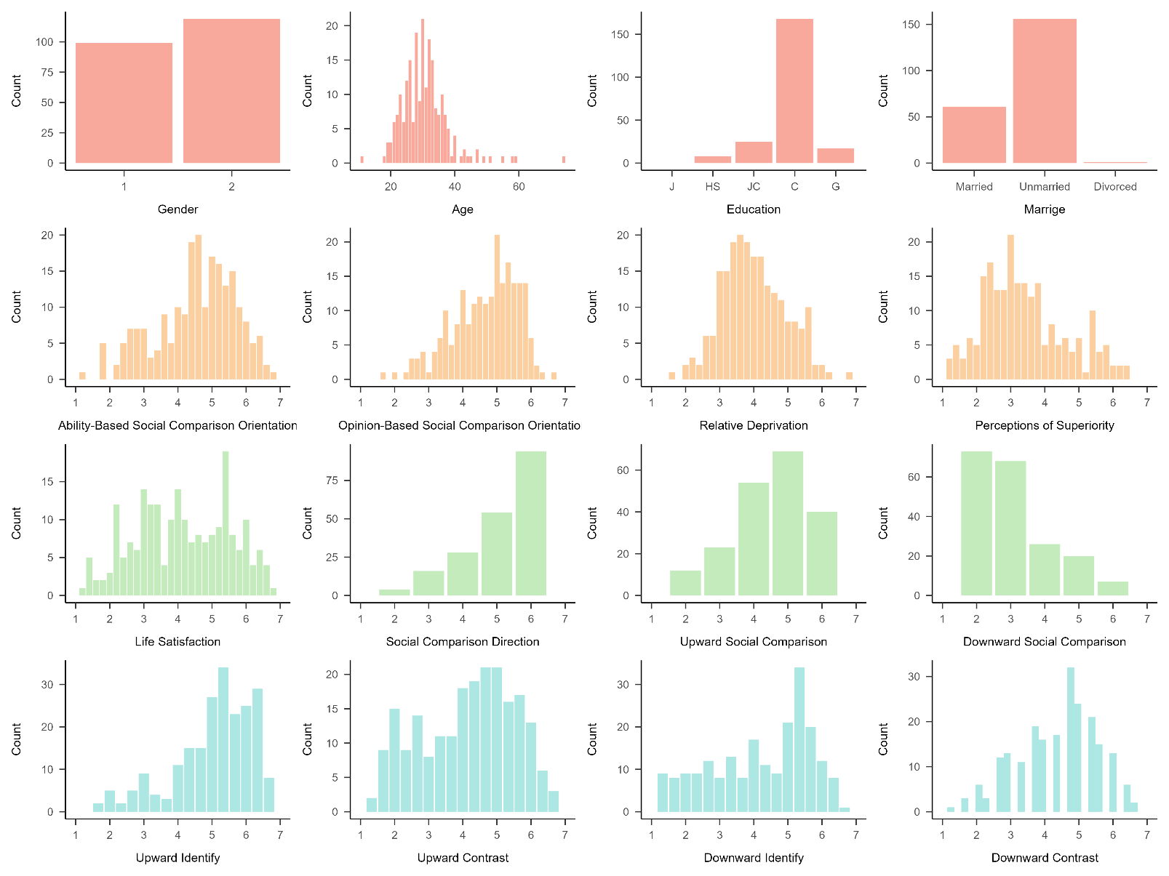

Figure 1. Distribution

### 相关矩阵

Table.2 Correlation

|  |  |  |  |  |  |  |  |  |  |  |  |  |  |  |  |
| --- | --- | --- | --- | --- | --- | --- | --- | --- | --- | --- | --- | --- | --- | --- | --- |
|  | Gender | Age | Group | ASC | OSC | RD | POS | LS | SCD | USC | DSC | UI | UC | DI | DC |
| Gender | 1.00 |  |  |  |  |  |  |  |  |  |  |  |  |  |  |
| Age | -.01 | 1.00 |  |  |  |  |  |  |  |  |  |  |  |  |  |
| Group | .00 | .08 | 1.00 |  |  |  |  |  |  |  |  |  |  |  |  |
| ASC | .00 | -.03 | -.02 | 1.00 |  |  |  |  |  |  |  |  |  |  |  |
| OSC | .03 | -.04 | -.03 | .93 | 1.00 |  |  |  |  |  |  |  |  |  |  |
| RD | .05 | -.05 | -.14 | .48 | .50 | 1.00 |  |  |  |  |  |  |  |  |  |
| POS | .05 | .00 | .09 | .48 | .50 | .00 | 1.00 |  |  |  |  |  |  |  |  |
| LS | .03 | .06 | .14 | .01 | .01 | -.64 | .65 | 1.00 |  |  |  |  |  |  |  |
| SCD | -.03 | -.05 | -.13 | .00 | -.01 | .53 | -.55 | -.77 | 1.00 |  |  |  |  |  |  |
| USC | .00 | -.06 | -.11 | .45 | .45 | .83 | .00 | -.55 | .51 | 1.00 |  |  |  |  |  |
| DSC | .02 | .05 | .06 | .42 | .44 | .00 | .85 | .58 | -.55 | .02 | 1.00 |  |  |  |  |
| UI | .07 | .02 | .03 | -.38 | -.36 | -.07 | -.08 | .00 | -.01 | -.10 | -.05 | 1.00 |  |  |  |
| UC | .02 | -.05 | -.09 | .47 | .48 | .90 | -.02 | -.63 | .53 | .81 | -.01 | -.05 | 1.00 |  |  |
| DI | .07 | .02 | .02 | -.35 | -.33 | .02 | .00 | -.03 | -.02 | -.03 | .03 | .81 | .03 | 1.00 |  |
| DC | .04 | .00 | .08 | .48 | .49 | .00 | .92 | .63 | -.54 | -.01 | .82 | -.07 | -.01 | .00 | 1.00 |

*ASC ability-based social comparison orientation基于能力的社会比较倾向, OSC opinion-based social comparison orientation基于观点的社会比较倾向, RD* *relative deprivation 相对剥夺感, POS perceptions of superiority 感知到的优越感, LS life satisfaction 生活满意度, SCD social comparison direction 社会比较方向, USC upward social comparison向上社会比较, DSC downward social comparison 向下社会比较, UI upward identify向上认同, UC upward contrast 向上对比, DI downward identify 向下认同, DC downward contrast 向下对比*

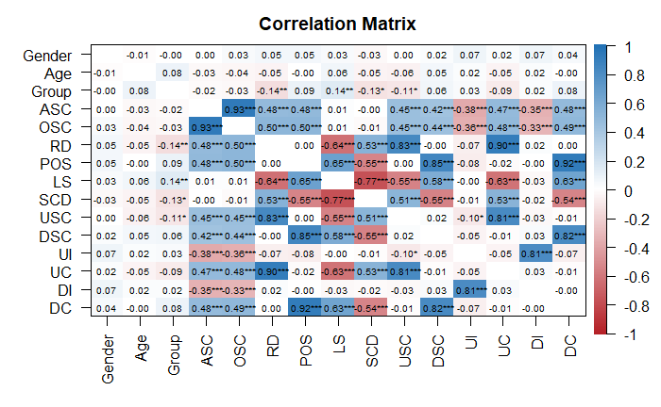

Figure 2. Correlation Matrix

## 验证性因素分析

### 收敛效度

Table.3 CFA & Composite Reliability

| Factors | Items | USTD  Factor Loading | S.E. | t | p-value | STD  Factor Loading | CR | AVE |
| --- | --- | --- | --- | --- | --- | --- | --- | --- |
| ASC | ASC1 | 1.00 |  |  |  | .86 | .93 | .73 |
|  | ASC2 | 1.02 | .04 | 24.05 | .00 | .88 |  |  |
|  | ASC3 | .99 | .04 | 22.75 | .00 | .85 |  |  |
|  | ASC4 | .99 | .04 | 22.37 | .00 | .84 |  |  |
|  | ASC5 | .97 | .05 | 21.71 | .00 | .83 |  |  |
| OSC | OSC1 | 1.00 |  |  |  | .86 | .94 | .73 |
|  | OSC2 | .97 | .04 | 23.12 | .00 | .86 |  |  |
|  | OSC3 | .98 | .04 | 22.94 | .00 | .85 |  |  |
|  | OSC4 | .98 | .04 | 22.98 | .00 | .86 |  |  |
|  | OSC5 | .98 | .04 | 23.04 | .00 | .86 |  |  |
|  | OSC6 | .95 | .04 | 22.37 | .00 | .84 |  |  |
| SCO | ASC | 1.00 |  |  |  | 1.00 | 1.00 | 1.00 |
|  | OSC | 1.02 | .05 | 22.00 | .00 | 1.00 |  |  |
| RD | RD1 | 1.00 |  |  |  | .86 | .94 | .77 |
|  | RD2 | 1.04 | .04 | 24.98 | .00 | .90 |  |  |
|  | RD3 | .99 | .04 | 23.82 | .00 | .88 |  |  |
|  | RD4 | 1.00 | .04 | 24.01 | .00 | .88 |  |  |
|  | RD5 | 1.01 | .04 | 24.08 | .00 | .88 |  |  |
| POS | POS1 | 1.00 |  |  |  | .85 | .94 | .76 |
|  | POS2 | 1.05 | .04 | 23.96 | .00 | .89 |  |  |
|  | POS3 | 1.04 | .04 | 24.02 | .00 | .89 |  |  |
|  | POS4 | 1.00 | .05 | 22.00 | .00 | .85 |  |  |
|  | POS5 | 1.02 | .04 | 23.70 | .00 | .88 |  |  |
| LS | LS1 | 1.00 |  |  |  | .80 | .88 | .59 |
|  | LS2 | 1.03 | .06 | 18.46 | .00 | .79 |  |  |
|  | LS3 | .94 | .06 | 15.96 | .00 | .71 |  |  |
|  | LS4 | 1.02 | .06 | 18.05 | .00 | .78 |  |  |
|  | LS5 | 1.00 | .06 | 17.58 | .00 | .76 |  |  |
| UI | UI1 | 1.00 |  |  |  | .79 | .85 | .65 |
|  | UI2 | .97 | .06 | 16.96 | .00 | .82 |  |  |
|  | UI3 | 1.04 | .06 | 16.84 | .00 | .81 |  |  |
| UC | UC1 | 1.00 |  |  |  | .85 | .88 | .72 |
|  | UC2 | 1.01 | .04 | 23.14 | .00 | .86 |  |  |
|  | UC3 | .99 | .05 | 21.39 | .00 | .83 |  |  |
| DI | DI1 | 1.00 |  |  |  | .79 | .82 | .61 |
|  | DI2 | 1.07 | .07 | 16.36 | .00 | .79 |  |  |
|  | DI3 | 1.03 | .07 | 15.49 | .00 | .75 |  |  |
| DC | DC1 | 1.00 |  |  |  | .87 | .90 | .75 |
|  | DC2 | .99 | .04 | 23.77 | .00 | .86 |  |  |
|  | DC3 | .99 | .04 | 24.59 | .00 | .87 |  |  |

*ASC ability-based social comparison orientation基于能力的社会比较倾向, OSC opinion-based social comparison orientation基于观点的社会比较倾向, RD relative deprivation 相对剥夺感, POS perceptions of superiority 感知到的优越感, LS life satisfaction 生活满意度, SCD social comparison direction 社会比较方向, USC upward social comparison向上社会比较, DSC downward social comparison 向下社会比较, UI upward identify向上认同, UC upward contrast 向上对比, DI downward identify 向下认同, DC downward contrast 向下对比*

基于Hair (2009)，每个题目在潜变量的标准化因子载荷应该大于0.5，最好高于0.7，我们使用的量表均已达到标准。此外Hair (2009)还建议，每个潜变量的组成信度CR应该大于0.6，平均方差萃取量AVE应该大于0.5，说明该问卷内部的潜变量具有收敛效度，显然我们使用的量表也都达到了标准。

### 区别效度

Table 4. Discriminant Validity

|  |  |  |  |  |  |  |  |  |
| --- | --- | --- | --- | --- | --- | --- | --- | --- |
|  | SCO | RD | POS | LS | UI | UC | DI | DC |
| SCO | 1.00 |  |  |  |  |  |  |  |
| RD | .52 | .88 |  |  |  |  |  |  |
| POS | .54 | .01 | .87 |  |  |  |  |  |
| LS | .01 | -.72 | .70 | .77 |  |  |  |  |
| UI | -.40 | -.11 | -.11 | .00 | .81 |  |  |  |
| UC | .54 | 1.00 | .03 | -.73 | -.11 | .85 |  |  |
| DI | -.39 | -.01 | -.01 | .00 | .89 | .00 | .78 |  |
| DC | .55 | -.02 | 1.00 | .72 | -.12 | -.02 | -.03 | .87 |

*SCO social comparison orientation社会比较倾向, RD relative deprivation 相对剥夺感, POS perceptions of superiority 感知到的优越感, LS life satisfaction 生活满意度, SCD social comparison direction 社会比较方向, USC upward social comparison向上社会比较, DSC downward social comparison 向下社会比较, UI upward identify向上认同, UC upward contrast 向上对比, DI downward identify 向下认同, DC downward contrast 向下对比*

*对角线为根号下AVE*

有两种方法来评估问卷之间是否具有区别效度。其中一个方法是将不属于一个潜变量的题目合并为一个潜变量。如果合并前的模型拟合度指标显著优于合并后的，则说明这两个潜变量各自的题目属于各自，说明这两个变量之间具有区别效度(Anderson & Gerbing, 1988; Bagozzi & Phillips, 1982). 另一种方法是计算潜变量之间的相关矩阵，然后将对角线部分替换为该潜变量的根号下AVE值，即让潜变量之间的相关与潜变量自身的收敛效度相比较。如果潜变量自身的收敛效度大于潜变量之间的相关系数，则说明潜变量之间具有区别效度(Fornell & Larcker, 1981). Hair (2009) 认为第二种方法更好，因此本文将采用第二种方法来检验量表之间是否具有区别效度。很显然，从上面的区别效度表中可以看出来，我们的量表之间具有良好的区别效度。

### Haywood case

Table 5. Variances and Residuals

| Items or variables | Variance | SE | z-value | p-value |
| --- | --- | --- | --- | --- |
| .ASC1 | .38 | .03 | 12.72 | .00 |
| .ASC2 | .33 | .03 | 12.40 | .00 |
| .ASC3 | .40 | .03 | 12.79 | .00 |
| .ASC4 | .42 | .03 | 12.88 | .00 |
| .ASC5 | .45 | .04 | 13.02 | .00 |
| .OSC1 | .40 | .03 | 12.77 | .00 |
| .OSC2 | .38 | .03 | 12.77 | .00 |
| .OSC3 | .39 | .03 | 12.81 | .00 |
| .OSC4 | .39 | .03 | 12.80 | .00 |
| .OSC5 | .39 | .03 | 12.79 | .00 |
| .OSC6 | .41 | .03 | 12.94 | .00 |
| .RD1 | .44 | .04 | 12.75 | .00 |
| .RD2 | .32 | .03 | 11.99 | .00 |
| .RD3 | .36 | .03 | 12.44 | .00 |
| .RD4 | .35 | .03 | 12.38 | .00 |
| .RD5 | .36 | .03 | 12.35 | .00 |
| .POS1 | .46 | .04 | 12.90 | .00 |
| .POS2 | .35 | .03 | 12.35 | .00 |
| .POS3 | .34 | .03 | 12.32 | .00 |
| .POS4 | .47 | .04 | 12.93 | .00 |
| .POS5 | .35 | .03 | 12.44 | .00 |
| .LS1 | .33 | .03 | 13.25 | .00 |
| .LS2 | .38 | .03 | 13.33 | .00 |
| .LS3 | .52 | .04 | 13.72 | .00 |
| .LS4 | .40 | .03 | 13.42 | .00 |
| .LS5 | .43 | .03 | 13.51 | .00 |
| .UI1 | .43 | .04 | 11.02 | .00 |
| .UI2 | .33 | .03 | 10.26 | .00 |
| .UI3 | .39 | .04 | 10.42 | .00 |
| .UC1 | .46 | .04 | 12.65 | .00 |
| .UC2 | .40 | .03 | 12.33 | .00 |
| .UC3 | .54 | .04 | 12.99 | .00 |
| .DI1 | .34 | .03 | 10.88 | .00 |
| .DI2 | .39 | .04 | 10.82 | .00 |
| .DI3 | .45 | .04 | 11.56 | .00 |
| .DC1 | .39 | .03 | 12.22 | .00 |
| .DC2 | .42 | .03 | 12.44 | .00 |
| .DC3 | .36 | .03 | 12.13 | .00 |
| .ASC | .00 | .02 | -.03 | .98 |
| .OSC | .01 | .02 | .60 | .55 |
| SCO | 1.06 | .10 | 10.58 | .00 |
| RD | 1.19 | .11 | 10.63 | .00 |
| POS | 1.16 | .11 | 10.49 | .00 |
| LS | .60 | .06 | 9.65 | .00 |
| UI | .70 | .08 | 8.99 | .00 |
| UC | 1.17 | .11 | 10.49 | .00 |
| DI | .56 | .06 | 8.99 | .00 |
| DC | 1.20 | .11 | 10.90 | .00 |

在结构方程模型中，题目和变量的方差必须为正，且显著。如果出现负的题目方差，说明题目之间可能存在共线性。这最终可能会导致模型不收敛(Van Driel, 1978)，这被称为Heywood Case. 在我们的使用的问卷中，所有的题目，以及潜变量的方差都是正值，因此我们的研究中将不会存在Heywood Case.

## 共同方法偏差

在问卷研究中，一直存在这样一个问题——共同方法偏差。共同方法偏差的意思是，该研究中产生的显著的相关关系，并不是由于变量之间实际上存在关系，而是因为所有变量的测量都采用的是一种测量方法——问卷。

我们将采用两种方法来检验我们的研究中是否存在共同方法偏差。

### Harmon one-factor test

Podsakoff and Organ (1986)提出了一种单因子检验方法。将所有题目用一个潜变量来解释。如果这个潜变量解释的变异低于50%，则说明这个研究中并不存在共同方法偏差。在我们的研究中，我们在进行了Harmon one-factor test后发现，方法变量只解释了32.19%的变异，因此，我们可以认为在我们的研究中并不存在共同方法偏差。

### Unmeasured Latent Method Construct

由于Harmon one-factor test很容易通过，在理论上也不是很具有说服力。Podsakoff et al. (2003)提出了ULMC潜在方法变量法。这种方法是在CFA的基础上，增加一个方法潜变量，使得方法潜变量也解释每一道题目的变异。这意味着每道题目既被它所代表的潜变量所解释，也被方法潜变量所解释。在计算得到因子的载荷和方法潜变量的载荷后，计算他们的平方和。如果因子载荷的平方和远大于方法潜变量的载荷的平方和，则说明该研究中不存在共同方法偏差。

目前，还没有研究指出使用ULMC的方法得到的载荷平方和之比大于多少才可以认为研究中不存在共同方法偏差。但是，Liang et al. (2007)使用了ULMC的方法检验他的研究中是否存在共同方法偏差。结果是，他们的因子载荷的平方和与方法载荷的平方和之比为42:1，在我们的研究中，因子载荷与方法载荷的平方和之比为60:1，因此我们认为，我们的研究中是不存在共同方法偏差的。

Table 6. Common Method Bias Analysis

| Factors | Items | Substantive  Factor Loading(R1) | R12 | Method  Factor Loading(R2) | R22 |
| --- | --- | --- | --- | --- | --- |
| ASC | ASC1 |  |  |  |  |
|  | ASC2 |  |  |  |  |
|  | ASC3 |  |  |  |  |
|  | ASC4 |  |  |  |  |
|  | ASC5 |  |  |  |  |
| OSC | OSC1 |  |  |  |  |
|  | OSC2 |  |  |  |  |
|  | OSC3 |  |  |  |  |
|  | OSC4 |  |  |  |  |
|  | OSC5 |  |  |  |  |
|  | OSC6 |  |  |  |  |
| SCO | ASC |  |  |  |  |
|  | OSC |  |  |  |  |
| RD | RD1 |  |  |  |  |
|  | RD2 |  |  |  |  |
|  | RD3 |  |  |  |  |
|  | RD4 |  |  |  |  |
|  | RD5 |  |  |  |  |
| POS | POS1 |  |  |  |  |
|  | POS2 |  |  |  |  |
|  | POS3 |  |  |  |  |
|  | POS4 |  |  |  |  |
|  | POS5 |  |  |  |  |
| LS | LS1 |  |  |  |  |
|  | LS2 |  |  |  |  |
|  | LS3 |  |  |  |  |
|  | LS4 |  |  |  |  |
|  | LS5 |  |  |  |  |
| UI | UI1 |  |  |  |  |
|  | UI2 |  |  |  |  |
|  | UI3 |  |  |  |  |
| UC | UC1 |  |  |  |  |
|  | UC2 |  |  |  |  |
|  | UC3 |  |  |  |  |
| DI | DI1 |  |  |  |  |
|  | DI2 |  |  |  |  |
|  | DI3 |  |  |  |  |
| DC | DC1 |  |  |  |  |
|  | DC2 |  |  |  |  |
|  | DC3 |  |  |  |  |
| Average |  |  | 0.6 |  | 0.01 |

## 结构方程模型

### 中介效应分析

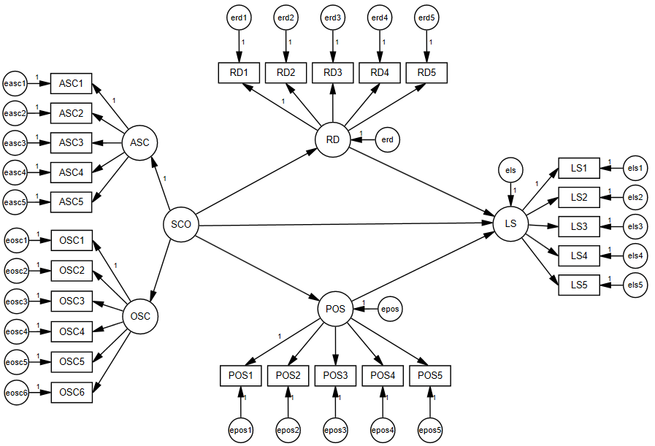

Figure 3. Mediation Model

Table 7. Mediation Analysis

|  |  |  |  |  |  |  |  |  |
| --- | --- | --- | --- | --- | --- | --- | --- | --- |
|  | model 1 Y = RD | | | | model 1 Y = POS | | | |
|  | b | β | LLCI | ULCI | b | β | LLCI | ULCI |
| SCO | .43*** | .52 | .33 | .52 | .44*** | .54 | .35 | .53 |
| RD |  |  |  |  |  |  |  |  |
| POS |  |  |  |  |  |  |  |  |
|  |  |  |  |  |  |  |  |  |
| R2 | .27*** | | | | .29*** | | | |

|  |  |  |  |  |
| --- | --- | --- | --- | --- |
| model 1 Y = LS | | | | |
|  | b | β | LLCI | ULCI |
| SCO | .00 | .00 | -.04 | .04 |
| RD | -.53*** | -.85 | -.57 | -.49 |
| POS | .52*** | .82 | .48 | .57 |
|  |  |  |  |  |
| R2 | *** | | | |

*SCO social comparison orientation社会比较倾向, RD relative deprivation 相对剥夺感, POS perceptions of superiority 感知到的优越感, LS life satisfaction 生活满意度*

*\*\*\*p<.001 two-tailed tests*

我们的中介模型的各项拟合度指标为，χ2=711.15, df = 293, p<.001, χ2/df = 2.43, CFI=.959, TLI=.954, RMSEA=.06, SRMR = .079. 具体而言，社会比较倾向越高，意味着更高的相对剥夺感(b = .43, β = .52, p < .001)，证明了假设1；同时也意味着感知到更多的优越感(b = .44, β = .54, p < .001)，证明了假设3。而相对剥夺感越高，则意味着更低的生活满意度(b = -.53, β = .85, p < .001)，感知到的优越感更高，则意味着更高的生活满意度(b = .52, β = .82, p < .001). 中介效应的检验基于Hayes (2017)和MacKinnon (2012)，经过5000次的自助抽样（bootstrap = 5000），在社会比较倾向与生活满意度之间，由相对剥夺感中介的效应大小为a1*b1 = - .23, 95%置信区间为[-.28, -.17]，其置信区间不包含0，证明了假设2；由感知到的优越感中介的效应大小为a2*b2 = .23, 95%置信区间为[.18, .28]，其置信区间不包含0，证明了假设4.

### 调节效应分析

模拟数据无法进行调节分析

# 预实验2 – 验证性因素分析

# 方法

## 被试

### 样本量

我们在问卷星平台上收集了218份问卷(年龄 = 30.59, SD = 7.41, 女性 = 119), 以检验我们的问卷是否具有良好的信效度, 从而进行接下来的正式实验

## 过程

同预实验1, 分析代码公开在<https://github.com/yuki-961004/SCO>.

## 测量

### 社会比较倾向量表

同预实验1.

### 相对剥夺感量表

同预实验1.

### 感知到的优越感量表

同预实验1.

### 生活满意度量表

同预实验1.

### 社会比较方向量表

同预实验1.

### 社会比较策略量表

同预实验1.

# 结果

## 描述统计

### 正态性检验

Table.1 Descriptive Statistics

| Variable | N | Mean | SD | Median | Min | Max | Skewness | Kurtosis |
| --- | --- | --- | --- | --- | --- | --- | --- | --- |
| Gender | 218 | 1.55 | 0.5 | | | 2 | 1 | 2 | -0.18 |
| Age | 218 | 30.59 | 7.41 | | | 30 | 11 | 74 | 1.66 |
| Edu | 218 | 3.89 | 0.57 | | | 4 | 2 | 5 | -1.17 |
| Marriage | 218 | 1.72 | 0.46 | | | 2 | 1 | 3 | -0.86 |
| ASC | 218 | 4.5 | 1.21 | | | 4.6 | 1 | 6.8 | -0.62 |
| OSC | 218 | 4.66 | 0.95 | | | 4.83 | 1.67 | 6.67 | -0.6 |
| RD | 218 | 4.01 | 0.94 | | | 4 | 1.6 | 7 | 0.33 |
| POS | 218 | 3.37 | 1.23 | | | 3.2 | 1 | 6.4 | 0.48 |
| LS | 218 | 4.1 | 1.4 | | | 4 | 1 | 6.8 | -0.11 |
| SCD | 218 | 5.25 | 1.22 | | | 6 | 1 | 7 | -0.97 |
| USC | 218 | 4.63 | 1.35 | | | 5 | 1 | 7 | -0.39 |
| DSC | 218 | 2.87 | 1.26 | | | 3 | 1 | 7 | 0.72 |
| UI | 218 | 5.06 | 1.17 | | | 5.33 | 1.67 | 7 | -0.94 |
| UC | 218 | 4.15 | 1.43 | | | 4.33 | 1 | 7 | -0.24 |
| DI | 218 | 4.08 | 1.56 | | | 4.33 | 1 | 6.67 | -0.46 |
| DC | 218 | 4.31 | 1.23 | | | 4.67 | 1 | 6.67 | -0.53 |
| Gender | 218 | 1.55 | 0.5 | | | 2 | 1 | 2 | -0.18 |

*ASC ability-based social comparison orientation基于能力的社会比较倾向, OSC opinion-based social comparison orientation基于观点的社会比较倾向, RD* *relative deprivation 相对剥夺感, POS perceptions of superiority 感知到的优越感, LS life satisfaction 生活满意度, SCD social comparison direction 社会比较方向, USC upward social comparison向上社会比较, DSC downward social comparison 向下社会比较, UI upward identify向上认同, UC upward contrast 向上对比, DI downward identify 向下认同, DC downward contrast 向下对比*

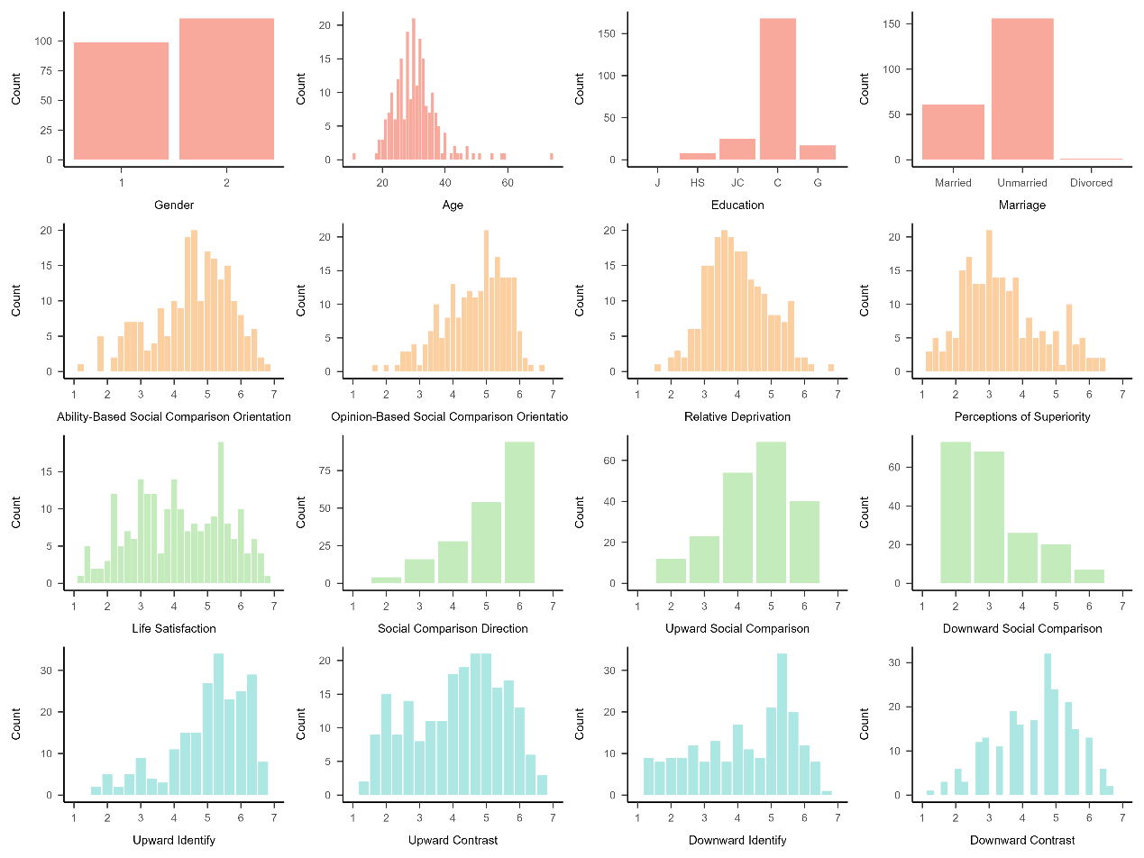

Figure.1_Distribution

Table2 Correlation

|  |  |  |  |  |  |  |  |  |  |  |  |  |  |  |  |
| --- | --- | --- | --- | --- | --- | --- | --- | --- | --- | --- | --- | --- | --- | --- | --- |
|  | Gender | Age | Edu | Marriage | ASC | OSC | RD | POS | LS | SCD | USC | DSC | UI | UC | DI |
| Gender | 1.00 |  |  |  |  |  |  |  |  |  |  |  |  |  |  |
| Age | -0.18 | 1.00 |  |  |  |  |  |  |  |  |  |  |  |  |  |
| Edu | -0.06 | -0.17 | 1.00 |  |  |  |  |  |  |  |  |  |  |  |  |
| Marriage | -0.05 | 0.45 | 0.09 | 1.00 |  |  |  |  |  |  |  |  |  |  |  |
| ASC | -0.09 | -0.11 | 0.07 | -0.08 | 1.00 |  |  |  |  |  |  |  |  |  |  |
| OSC | -0.17 | -0.12 | 0.12 | -0.02 | 0.72 | 1.00 |  |  |  |  |  |  |  |  |  |
| RD | -0.06 | 0.02 | -0.07 | -0.23 | 0.07 | -0.02 | 1.00 |  |  |  |  |  |  |  |  |
| POS | -0.01 | 0.02 | 0.01 | 0.10 | 0.31 | 0.24 | -0.21 | 1.00 |  |  |  |  |  |  |  |
| LS | 0.03 | -0.05 | 0.08 | 0.19 | 0.05 | 0.11 | -0.65 | 0.37 | 1.00 |  |  |  |  |  |  |
| SCD | -0.08 | -0.11 | 0.14 | -0.08 | 0.17 | 0.28 | -0.08 | 0.03 | 0.12 | 1.00 |  |  |  |  |  |
| USC | 0.05 | -0.10 | 0.10 | -0.10 | 0.45 | 0.45 | 0.03 | 0.28 | 0.11 | 0.45 | 1.00 |  |  |  |  |
| DSC | -0.04 | 0.01 | 0.04 | -0.08 | 0.22 | 0.15 | 0.08 | 0.15 | -0.09 | -0.26 | 0.06 | 1.00 |  |  |  |
| UI | 0.08 | 0.02 | 0.01 | 0.22 | 0.11 | 0.20 | -0.51 | 0.24 | 0.59 | 0.18 | 0.15 | -0.17 | 1.00 |  |  |
| UC | 0.01 | 0.00 | -0.04 | -0.08 | 0.23 | 0.19 | 0.45 | 0.20 | -0.27 | 0.00 | 0.21 | 0.11 | -0.21 | 1.00 |  |
| DI | -0.08 | -0.13 | 0.08 | -0.14 | 0.43 | 0.36 | 0.30 | 0.12 | -0.25 | 0.14 | 0.36 | 0.26 | -0.09 | 0.42 | 1.00 |
| DC | -0.05 | -0.18 | 0.05 | -0.12 | 0.37 | 0.28 | 0.00 | 0.26 | 0.07 | -0.01 | 0.17 | 0.19 | 0.07 | 0.21 | 0.34 |

*ASC ability-based social comparison orientation基于能力的社会比较倾向, OSC opinion-based social comparison orientation基于观点的社会比较倾向, RD* *relative deprivation 相对剥夺感, POS perceptions of superiority 感知到的优越感, LS life satisfaction 生活满意度, SCD social comparison direction 社会比较方向, USC upward social comparison向上社会比较, DSC downward social comparison 向下社会比较, UI upward identify向上认同, UC upward contrast 向上对比, DI downward identify 向下认同, DC downward contrast 向下对比*

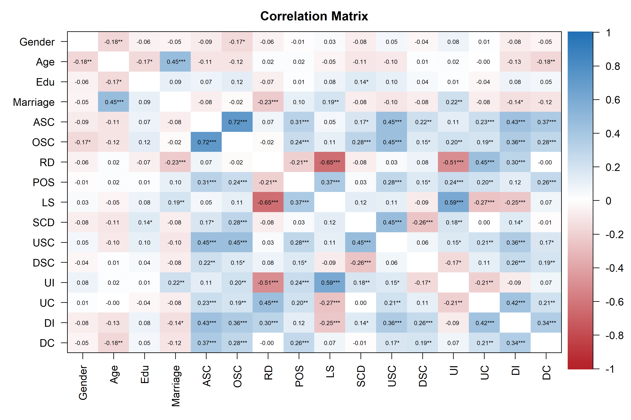

Figure 2 Correlation Matrix

|  |  |  |  |  |  |  |  |  |  |  |  |  |  |  |  |
| --- | --- | --- | --- | --- | --- | --- | --- | --- | --- | --- | --- | --- | --- | --- | --- |
|  |  |  |  |  |  |  |  |  |  |  |  |  |  |  |  |
|  |  |  |  |  |  |  |  |  |  |  |  |  |  |  |  |
|  |  |  |  |  |  |  |  |  |  |  |  |  |  |  |  |
|  |  |  |  |  |  |  |  |  |  |  |  |  |  |  |  |
|  |  |  |  |  |  |  |  |  |  |  |  |  |  |  |  |
|  |  |  |  |  |  |  |  |  |  |  |  |  |  |  |  |
|  |  |  |  |  |  |  |  |  |  |  |  |  |  |  |  |
|  |  |  |  |  |  |  |  |  |  |  |  |  |  |  |  |
|  |  |  |  |  |  |  |  |  |  |  |  |  |  |  |  |
|  |  |  |  |  |  |  |  |  |  |  |  |  |  |  |  |
|  |  |  |  |  |  |  |  |  |  |  |  |  |  |  |  |
|  |  |  |  |  |  |  |  |  |  |  |  |  |  |  |  |
|  |  |  |  |  |  |  |  |  |  |  |  |  |  |  |  |
|  |  |  |  |  |  |  |  |  |  |  |  |  |  |  |  |
|  |  |  |  |  |  |  |  |  |  |  |  |  |  |  |  |
|  |  |  |  |  |  |  |  |  |  |  |  |  |  |  |  |
|  |  |  |  |  |  |  |  |  |  |  |  |  |  |  |  |

# 讨论

## 理论贡献

尽管已经有文章讨论了社会比较倾向越高的人，越容易体验到相对剥夺感。但他们的研究中，并没有考虑，这样的社会比较是向上比较，还是向下比较。亦或者，只从社会比较方向的角度触发，讨论向上比较和向下比较产生积极或消极的结果，而不涉及社会比较倾向。可能存在这样一种情况，一个频繁的暴露在社会比较的场景中，毫无疑问，他的社会比较频率会比较高，但如果这个是一个不倾向于进行社会比较的人，那么即使他暴露在这样的环境中，也不会因为社会比较对其产生影响。(Buunk et al., 2003) 发现，只有社会比较倾向高的人，才会在较多的向上比较中，感受到更多的相对剥夺感。

以往的研究中，也很少涉及讨论，社会比较是将被比较对象视作了竞争对手，还是视作了自己未来可能成为的目标。在Van der Zee et al. (2000)提出了社会比较的认同-对比模型后，已有很多研究从这个角度讨论不同社会比较策略所带来的影响(Carmona et al., 2006; Frieswijk et al., 2004b). 但是，还没有研究讨论社会比较策略和社会比较倾向之间的交互作用，可能不同社会比较策略下，社会比较倾向与相对剥夺感或优越感之间关系的强弱有所不同。

此外，以往的研究中，以往的研究也没有讨论过向下比较是如何产生积极效果的。因此，本研究假设这一过程是被优越感所中介的。由于人们在向下比较中产生了优越感，因此对自己的生活满意度评价有所上升。

## 局限与未来研究方向

## 实践意义

# 参考文献

Acar, A. (2008). Antecedents and consequences of online social networking behavior: The case of Facebook. *Journal of website promotion, 3*(1-2), 62-83.

Adjaye-Gbewonyo, K., & Kawachi, I. (2012). Use of the Yitzhaki Index as a test of relative deprivation for health outcomes: a review of recent literature. *Social science & medicine, 75*(1), 129-137.

Anderson, J.C., & Gerbing, D.W. (1988). Structural equation modeling in practice: A review and recommended two-step approach. *Psychological bulletin, 103*(3), 411.

Appel, H., et al. (2015). Social comparison, envy, and depression on Facebook: A study looking at the effects of high comparison standards on depressed individuals. *Journal of Social and Clinical Psychology, 34*(4), 277-289.

Aronson, E., et al. (1966). The effect of a pratfall on increasing interpersonal attractiveness. *Psychonomic Science, 4*(6), 227-228.

Bagozzi, R.P., & Phillips, L.W. (1982). Representing and testing organizational theories: A holistic construal. *Administrative science quarterly*, 459-489.

Barash, V., et al. (2010). Faceplant: Impression (mis) management in Facebook status updates. Proceedings of the International AAAI Conference on Web and Social Media,

Bentler, P.M., & Chou, C.-P. (1987). Practical issues in structural modeling. *Sociological methods & research, 16*(1), 78-117.

Beshai, S., et al. (2017). Personal relative deprivation associated with functional disorders via stress: An examination of fibromyalgia and gastrointestinal symptoms. *PLoS One, 12*(12), e0189666.

Bogart, L.M., et al. (2004). Feeling superior but threatened: The relation of narcissism to social comparison. *Basic and applied social psychology, 26*(1), 35-44.

Brickman, P., & Bulman, R.J. (1977). Pleasure and pain in social comparison. *Social comparison processes: Theoretical and empirical perspectives, 149*, 186.

Briki, W. (2019). Harmed trait self-control: Why do people with a higher dispositional malicious envy experience lower subjective wellbeing? A cross-sectional study. *Journal of Happiness Studies, 20*(2), 523-540.

Burnell, K., et al. (2019). Passive social networking site use and well-being: The mediating roles of social comparison and the fear of missing out.

[Record #90 is using a reference type undefined in this output style.]

Butzer, B., & Kuiper, N.A. (2006). Relationships between the frequency of social comparisons and self-concept clarity, intolerance of uncertainty, anxiety, and depression. *Personality and individual differences, 41*(1), 167-176.

Buunk, A.P., et al. (2007). Social comparison and satisfaction with one's social life. *Journal of Social and Personal Relationships, 24*(2), 197-205.

Buunk, B.P., et al. (1990). The affective consequences of social comparison: either direction has its ups and downs. *Journal of personality and social psychology, 59*(6), 1238.

Buunk, B.P., & Ybema, J.F. (1995). Selective evaluation and coping with stress: Making one's situation cognitively more livable. *Journal of Applied Social Psychology, 25*(17), 1499-1517.

Buunk, B.P., & Ybema, J.F. (1997). Social comparisons and occupational stress: The identification-contrast model. *Health, coping, and well-being: Perspectives from social comparison theory*, 359-388.

Buunk, B.P., et al. (2003). Engaging in upward and downward comparisons as a determinant of relative deprivation at work: A longitudinal study. *Journal of Vocational Behavior, 62*(2), 370-388.

Buunk, B.P., et al. (2005). Social comparisons at work as related to a cooperative social climate and to individual differences in social comparison orientation. *Applied Psychology, 54*(1), 61-80.

Callan, M.J., et al. (2015a). Age differences in social comparison tendency and personal relative deprivation. *Personality and individual differences, 87*, 196-199.

Callan, M.J., et al. (2015b). Predicting self-rated mental and physical health: The contributions of subjective socioeconomic status and personal relative deprivation. *Frontiers in psychology, 6*, 1415.

Callan, M.J., et al. (2011). Personal relative deprivation, delay discounting, and gambling. *Journal of personality and social psychology, 101*(5), 955.

Carmona, C., et al. (2006). Do social comparison and coping styles play a role in the development of burnout? Cross‐sectional and longitudinal findings. *Journal of Occupational and Organizational Psychology, 79*(1), 85-99.

Chou, H.-T.G., & Edge, N. (2012). “They are happier and having better lives than I am”: The impact of using Facebook on perceptions of others' lives. *Cyberpsychology, behavior, and social networking, 15*(2), 117-121.

Cohen‐Charash, Y. (2009). Episodic envy. *Journal of Applied Social Psychology, 39*(9), 2128-2173.

Collins, R.L. (1996). For better or worse: The impact of upward social comparison on self-evaluations. *Psychological bulletin, 119*(1), 51.

Daniels, A.Z., & Holtfreter, K. (2019). Moving beyond anger and depression: The effects of anxiety and envy on maladaptive coping. *Deviant Behavior, 40*(3), 334-352.

De Vries, D.A., et al. (2018). Social comparison as the thief of joy: Emotional consequences of viewing strangers’ Instagram posts. *Media psychology, 21*(2), 222-245.

Dibb, B. (2019). Social media use and perceptions of physical health. *Heliyon, 5*(1), e00989.

Diener, E., et al. (1985). The satisfaction with life scale. *Journal of personality assessment, 49*(1), 71-75.

Duggan, M. (2015). Mobile messaging and social media 2015.

Eames, M., et al. (1993). Social deprivation and premature mortality: regional comparison across England. *British Medical Journal, 307*(6912), 1097-1102.

Eibner, C., et al. (2004). Does relative deprivation predict the need for mental health services. *J Ment Health Policy Econ, 7*(4), 167-175.

Ellison, N., et al. (2006). Managing impressions online: Self-presentation processes in the online dating environment. *Journal of computer-mediated communication, 11*(2), 415-441.

Emmons, R.A. (1987). Narcissism: theory and measurement. *Journal of personality and social psychology, 52*(1), 11.

Espín, A.M., et al. (2018). Do envy and compassion pave the way to unhappiness? Social preferences and life satisfaction in a Spanish city. *Journal of Happiness Studies, 19*, 443-469.

Fardouly, J., et al. (2015). Social comparisons on social media: The impact of Facebook on young women's body image concerns and mood. *Body image, 13*, 38-45.

Feather, N.T. (1999). Judgments of deservingness: Studies in the psychology of justice and achievement. *Personality and Social Psychology Review, 3*(2), 86-107.

Feinstein, B.A., et al. (2013). Negative social comparison on Facebook and depressive symptoms: Rumination as a mechanism. *Psychology of Popular Media Culture, 2*(3), 161.

Fornell, C., & Larcker, D.F. (1981). Evaluating structural equation models with unobservable variables and measurement error. *Journal of marketing research, 18*(1), 39-50.

Freis, S.D., & Hansen-Brown, A.A. (2021). Justifications of entitlement in grandiose and vulnerable narcissism: The roles of injustice and superiority. *Personality and individual differences, 168*, 110345.

Friend, R.M., & Gilbert, J. (1973). Threat and fear of negative evaluation as determinants of locus of social comparison. *Journal of personality*.

Frieswijk, N., et al. (2004a). The effect of social comparison information on the life satisfaction of frail older persons. *Psychology and aging, 19*(1), 183.

Frieswijk, N., et al. (2004b). The interpretation of social comparison and its relation to life satisfaction among elderly people: Does frailty make a difference? *The Journals of Gerontology Series B: Psychological Sciences and Social Sciences, 59*(5), P250-P257.

Frijda, N.H. (1986). *The emotions*. Cambridge University Press.

Gerber, J.P., et al. (2018). A social comparison theory meta-analysis 60+ years on. *Psychological bulletin, 144*(2), 177.

Gerrard, M., & Gibbons, F. (2013). Health images and their effects on health behavior. *Health, coping, and well-being: Perspectives from social comparison theory, 63*.

Gibbons, F.X. (1986). Social comparison and depression: company's effect on misery. *Journal of personality and social psychology, 51*(1), 140.

Gibbons, F.X., & Buunk, B.P. (1999). Individual differences in social comparison: development of a scale of social comparison orientation. *Journal of personality and social psychology, 76*(1), 129.

Gilbert, D.T., et al. (1995). When comparisons arise. *Journal of personality and social psychology, 69*(2), 227.

Gonzales, A.L., & Hancock, J.T. (2011). Mirror, mirror on my Facebook wall: Effects of exposure to Facebook on self-esteem. *Cyberpsychology, behavior, and social networking, 14*(1-2), 79-83.

Haferkamp, N., & Krämer, N.C. (2011). Social comparison 2.0: Examining the effects of online profiles on social-networking sites. *Cyberpsychology, behavior, and social networking, 14*(5), 309-314.

Hair, J.F. (2009). Multivariate data analysis.

Hayes, A.F. (2017). *Introduction to mediation, moderation, and conditional process analysis: A regression-based approach*. Guilford publications.

Headey, B., & Wearing, A. (1988). The sense of relative superiority—central to well-being. *Social Indicators Research, 20*, 497-516.

Hemphill, K.J., & Lehman, D.R. (1991). Social comparisons and their affective consequences: The importance of comparison dimension and individual difference variables. *Journal of Social and Clinical Psychology, 10*(4), 372-394.

Hill, S.E., & Buss, D.M. (2006). Envy and positional bias in the evolutionary psychology of management. *Managerial and Decision Economics, 27*(2‐3), 131-143.

Jang, K., et al. (2016). Social comparison on Facebook: Its antecedents and psychological outcomes. *Computers in Human Behavior, 62*, 147-154.

Joinson, A.N. (2008). Looking at, looking up or keeping up with people? Motives and use of Facebook. Proceedings of the SIGCHI conference on Human Factors in Computing Systems,

Kalpidou, M., et al. (2011). The relationship between Facebook and the well-being of undergraduate college students. *Cyberpsychology, behavior, and social networking, 14*(4), 183-189.

[Record #133 is using a reference type undefined in this output style.]

Kim, H., et al. (2017). Social comparison, personal relative deprivation, and materialism. *British Journal of Social Psychology, 56*(2), 373-392.

Kim, H., et al. (2018). Social comparison processes in the experience of personal relative deprivation. *Journal of Applied Social Psychology, 48*(9), 519-532.

Kim, H., et al. (2021). The contributions of social comparison to social network site addiction. *PLoS One, 16*(10), e0257795.

Klein, W.M. (1997). Objective standards are not enough: affective, self-evaluative, and behavioral responses to social comparison information. *Journal of personality and social psychology, 72*(4), 763.

Krasnova, H., et al. (2013). Envy on Facebook: a hidden threat to users’ life satisfaction?

Krizan, Z., & Bushman, B.J. (2011). Better than my loved ones: Social comparison tendencies among narcissists. *Personality and individual differences, 50*(2), 212-216.

Kross, E., et al. (2013). Facebook use predicts declines in subjective well-being in young adults. *PLoS One, 8*(8), e69841.

Kulik, J.A., & Gump, B.B. (1997). Affective reactions to social comparison: The effects of relative performance and related attributes information about another person. *Personality and Social Psychology Bulletin, 23*(5), 452-468.

Lawlor, D.A., et al. (2005). Life-course socioeconomic position, area deprivation, and coronary heart disease: findings from the British Women’s Heart and Health Study. *American journal of public health, 95*(1), 91-97.

Lazarus, R.S. (1991). *Emotion and adaptation*. Oxford University Press.

Lee, S.Y. (2014). How do people compare themselves with others on social network sites?: The case of Facebook. *Computers in Human Behavior, 32*, 253-260.

Liang, H., et al. (2007). Assimilation of enterprise systems: the effect of institutional pressures and the mediating role of top management. *MIS quarterly*, 59-87.

Lintott, S. (2016). Superiority in humor theory. *The Journal of Aesthetics and Art Criticism, 74*(4), 347-358.

Liu, Q.-Q., et al. (2017). Upward social comparison on social network sites and depressive symptoms: A moderated mediation model of self-esteem and optimism. *Personality and individual differences, 113*, 223-228.

MacKinnon, D.P. (2012). *Introduction to statistical mediation analysis*. Routledge.

Manago, A.M., et al. (2008). Self-presentation and gender on MySpace. *Journal of Applied Developmental Psychology, 29*(6), 446-458.

Manago, A.M., et al. (2012). Me and my 400 friends: the anatomy of college students' Facebook networks, their communication patterns, and well-being. *Developmental psychology, 48*(2), 369.

McLoone, P., & Boddy, F.A. (1994). Deprivation and mortality in Scotland, 1981 and 1991. *Bmj, 309*(6967), 1465-1470.

Mehdizadeh, S. (2010). Self-presentation 2.0: Narcissism and self-esteem on Facebook. *Cyberpsychology, behavior, and social networking, 13*(4), 357-364.

Morse, S., & Gergen, K.J. (1970). Social comparison, self-consistency, and the concept of self. *Journal of personality and social psychology, 16*(1), 148.

Muise, A., et al. (2009). More information than you ever wanted: Does Facebook bring out the green-eyed monster of jealousy? *CyberPsychology & behavior, 12*(4), 441-444.

Nadkarni, A., & Hofmann, S.G. (2012). Why do people use Facebook? *Personality and individual differences, 52*(3), 243-249.

Nesi, J., & Prinstein, M.J. (2015). Using social media for social comparison and feedback-seeking: Gender and popularity moderate associations with depressive symptoms. *Journal of abnormal child psychology, 43*, 1427-1438.

Newman, M.W., et al. (2011). It's not that I don't have problems, I'm just not putting them on Facebook: challenges and opportunities in using online social networks for health. Proceedings of the ACM 2011 conference on Computer supported cooperative work,

Olson, J.M., & Hazlewood, J.D. (2014). Relative deprivation and social comparison: An integrative perspective. In *Relative deprivation and social comparison* (pp. 1-15). Psychology Press.

Ortony, A., et al. (1988). The Cognitive structure of emotions cambridge. *UK: Cambridge University Press9*.

Osborne, D., et al. (2012). More than a feeling: Discrete emotions mediate the relationship between relative deprivation and reactions to workplace furloughs. *Personality and Social Psychology Bulletin, 38*(5), 628-641.

Parrott, W.G., & Smith, R.H. (1993). Distinguishing the experiences of envy and jealousy. *Journal of personality and social psychology, 64*(6), 906.

Pempek, T.A., et al. (2009). College students' social networking experiences on Facebook. *Journal of Applied Developmental Psychology, 30*(3), 227-238.

Pera, A. (2018). Psychopathological processes involved in social comparison, depression, and envy on Facebook. *Frontiers in psychology, 9*, 22.

Podder, N. (1996). Relative deprivation, envy and economic inequality. *Kyklos, 49*(3), 353-376.

Podsakoff, P.M., et al. (2003). Common method biases in behavioral research: a critical review of the literature and recommended remedies. *Journal of applied psychology, 88*(5), 879.

Podsakoff, P.M., & Organ, D.W. (1986). Self-reports in organizational research: Problems and prospects. *Journal of management, 12*(4), 531-544.

Robinson, A., et al. (2019). Social comparisons, social media addiction, and social interaction: An examination of specific social media behaviors related to major depressive disorder in a millennial population. *Journal of Applied Biobehavioral Research, 24*(1), e12158.

Roseman, I.J. (1984). Cognitive determinants of emotion: A structural theory. *Review of personality & social psychology*.

Rosenberg, J., & Egbert, N. (2011). Online impression management: Personality traits and concerns for secondary goals as predictors of self-presentation tactics on Facebook. *Journal of computer-mediated communication, 17*(1), 1-18.

Salovey, P., & Rodin, J. (1991). Provoking jealousy and envy: Domain relevance and self-esteem threat. *Journal of Social and Clinical Psychology, 10*(4), 395-413.

Scherer, K.R. (1984). Emotion as a multicomponent process: A model and some cross-cultural data. *Review of personality & social psychology*.

Seo, H.-G., & Park, H.-W. (2018). Design and Implementation of Potential Advertisement Keyword Extraction System Using SNS. *Journal of the Korea Convergence Society, 9*(7), 17-24.

Seo, M., & Hyun, K.D. (2018). The effects of following celebrities’ lives via SNSs on life satisfaction: The palliative function of system justification and the moderating role of materialism. *New Media & Society, 20*(9), 3479-3497.

Smith, C.A., & Ellsworth, P.C. (1985). Patterns of cognitive appraisal in emotion. *Journal of personality and social psychology, 48*(4), 813.

Smith, H.J., et al. (2012). Relative deprivation: A theoretical and meta-analytic review. *Personality and Social Psychology Review, 16*(3), 203-232.

Smith, H.J., et al. (2020). Personal relative deprivation and mental health among university students: Cross‐sectional and longitudinal evidence. *Analyses of Social Issues and Public Policy, 20*(1), 287-314.

Steers, M.-L.N., et al. (2014). Seeing everyone else's highlight reels: How Facebook usage is linked to depressive symptoms. *Journal of Social and Clinical Psychology, 33*(8), 701-731.

Steinfield, C., et al. (2008). Social capital, self-esteem, and use of online social network sites: A longitudinal analysis. *Journal of Applied Developmental Psychology, 29*(6), 434-445.

Stouffer, S.A., et al. (1949). The american soldier: Adjustment during army life.(studies in social psychology in world war ii), vol. 1.

Tandoc Jr, E.C., et al. (2015). Facebook use, envy, and depression among college students: Is facebooking depressing? *Computers in Human Behavior, 43*, 139-146.

Taylor, S.E., et al. (1983). It could be worse: Selective evaluation as a response to victimization. *Journal of social issues, 39*(2), 19-40.

Underwood, J.D., et al. (2011). The lies we tell and what they say about us: Using behavioural characteristics to explain Facebook activity. *Computers in Human Behavior, 27*(5), 1621-1626.

Van den Eijnden, R.J., et al. (2008). Online communication, compulsive Internet use, and psychosocial well-being among adolescents: a longitudinal study. *Developmental psychology, 44*(3), 655.

Van der Zee, K., et al. (2000). Social comparison and coping with cancer treatment. *Personality and individual differences, 28*(1), 17-34.

Van Driel, O.P. (1978). On various causes of improper solutions in maximum likelihood factor analysis. *Psychometrika, 43*, 225-243.

Vannucci, A., et al. (2017). Social media use and anxiety in emerging adults. *Journal of affective disorders, 207*, 163-166.

Verduyn, P., et al. (2015). Passive Facebook usage undermines affective well-being: Experimental and longitudinal evidence. *Journal of Experimental Psychology: General, 144*(2), 480.

Verduyn, P., et al. (2017). Do social network sites enhance or undermine subjective well‐being? A critical review. *Social Issues and Policy Review, 11*(1), 274-302.

Vogel, E.A., et al. (2015). Who compares and despairs? The effect of social comparison orientation on social media use and its outcomes. *Personality and individual differences, 86*, 249-256.

Vogel, E.A., et al. (2014). Social comparison, social media, and self-esteem. *Psychology of Popular Media Culture, 3*(4), 206.

Walker, I., & Pettigrew, T.F. (1984). Relative deprivation theory: An overview and conceptual critique. *British Journal of Social Psychology, 23*(4), 301-310.

Walters, K., et al. (2004). Local area deprivation and urban–rural differences in anxiety and depression among people older than 75 years in Britain. *American journal of public health, 94*(10), 1768-1774.

Wang, S.S., et al. (2010). Face off: Implications of visual cues on initiating friendship on Facebook. *Computers in Human Behavior, 26*(2), 226-234.

Weiner, B. (2012). *An attributional theory of motivation and emotion*. Springer Science & Business Media.

Wills, T.A. (1981). Downward comparison principles in social psychology. *Psychological bulletin, 90*(2), 245.

Wills, T.A. (1997). Modes and families of coping: An analysis of downward comparison in the structure of other cognitive and behavioral mechanisms. *Health, coping, and well-being: Perspectives from social comparison theory*, 167-193.

Wilson, S.R., & Benner, L.A. (1971). The effects of self-esteem and situation upon comparison choices during ability evaluation. *Sociometry*, 381-397.

Wood, J.V. (1989). Theory and research concerning social comparisons of personal attributes. *Psychological bulletin, 106*(2), 231.

Ybema, J.F., & Buunk, B.P. (1995). Affective responses to social comparison: A study among disabled individuals. *British Journal of Social Psychology, 34*(3), 279-292.

王明姬, et al. (2006). 社会比较倾向量表中文版的信效度检验. *中国心理卫生杂志, 20*(5), 302-305.

熊承清, & 许远理. (2009). 生活满意度量表中文版在民众中使用的信度和效度. *中国健康心理学杂志*(8), 948-949.

徐璐. (2022). *相对剥夺感对网络不文明评论的影响* [硕士, 华东师范大学].

杨露. (2011). *员工的社会比较及其与工作压力的关系研究* [硕士, 南京师范大学].